Защита на основе массивов – часть 1

1. Параметры расписаний

|  |  |  |  |
| --- | --- | --- | --- |
| **Имя** | **Время** | **Частота** | **Настройка автоматического уведомления** |
| Default Protection | 11:00 | Каждый день | Хранится 2 дня |
| Less Protection | 11:00 | Каждый день | Хранится 1 дня |
| More Protection | 11:00 | Каждый день | Хранится 7 дней |
| Schedule00 | 01:15 | Каждый 25-й день месяца (раз в месяц) | Использует настройки порога автоудаления пула |

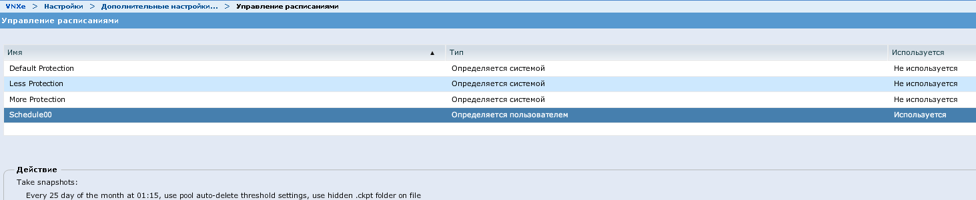

1. Назначенные защиты для LUN и FileSystem
   * Для LUN

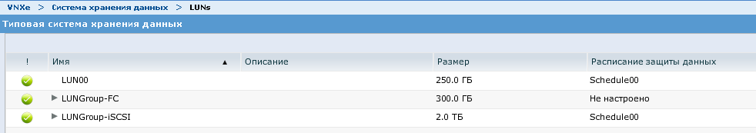

Для созданной во время 2 лабораторной LUN GROUP было установлено “Не настроено”

Для созданного во время 4 лабораторной LUN было установлено “Не настроено”

* + Для FileSystem

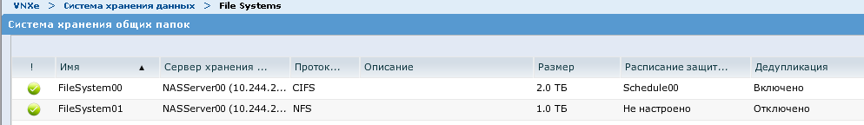

Для FileSystem, созданной во время 2 лабораторной, установлено Default Protection

Настройка защиты LUN – Часть 2

1. Изменяем защиту для LUN GROUP

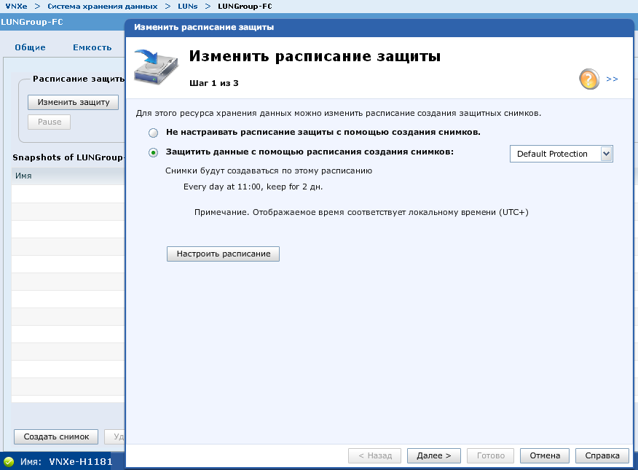

1. Создаём новое расписание

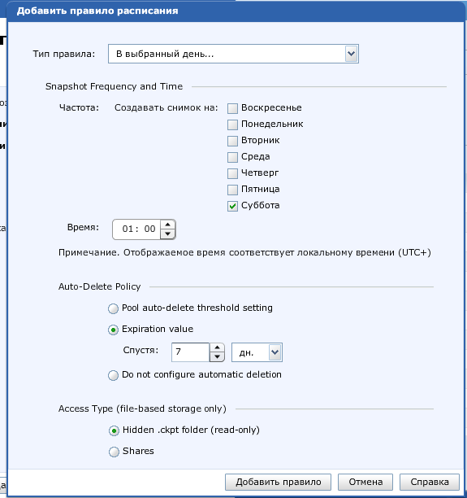

1. Сводка по создаваемому расписанию

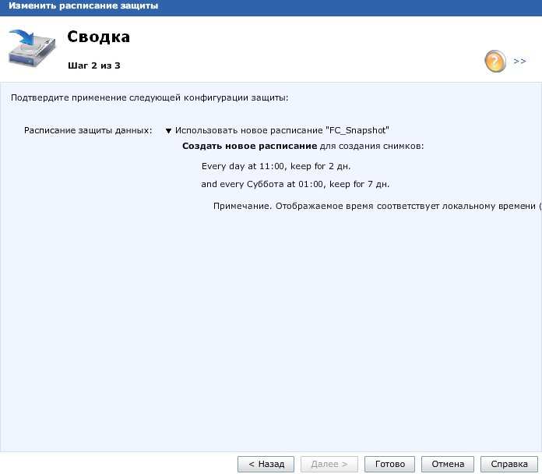

1. Созданное и примененное расписание

